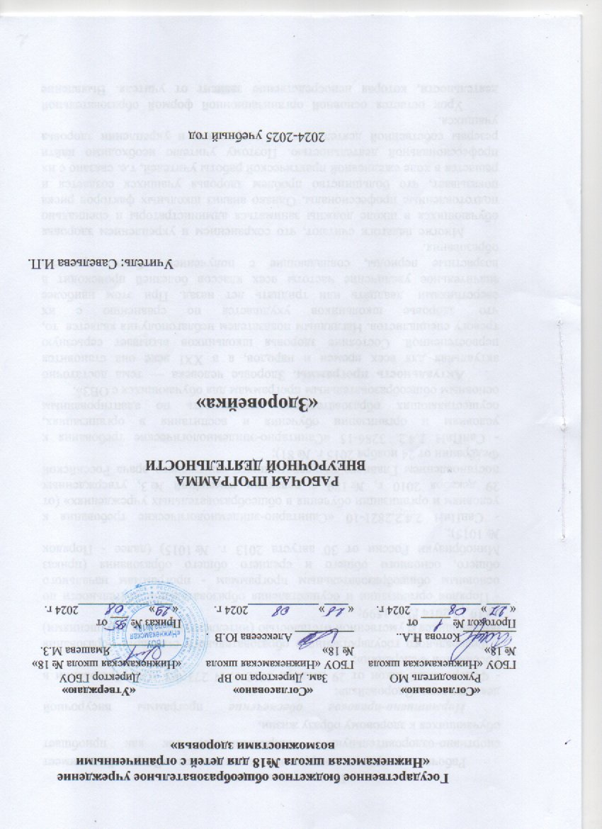
Пояснительная записка
Рабочая программа внеурочной деятельности «Здоровейка» имеет спортивно-оздоровительную направленность, так как приобщает обучающихся к здоровому образу жизни.
Нормативно-правовое обеспечение программы внеурочной деятельности «Здоровейка»:
- Федеральный закон от 29 декабря 2012 г. N 273-ФЗ «Об образовании в Российской Федерации»;
- Федерального государственного образовательного стандарта образования обучающихся с умственной отсталостью (интеллектуальными нарушениями) от 19.12.2014 г. № 1599;
- Порядок организации и осуществления образовательной деятельности по основным общеобразовательным программам - программам начального общего, основного общего и среднего общего образования (приказ Минобрнауки России от 30 августа 2013 г. № 1015) (далее - Порядок № 1015);
- СанПиН 2.4.2.2821-10 «Санитарно-эпидемиологические требования к условиям и организации обучения в общеобразовательных учреждениях» (от 29 декабря 2010 г, № 189 в редакции изменений № 3, утвержденных постановлением Главного государственного санитарного врача Российской Федерации от 24 ноября 2015 г. № 81);
- СанПиН 2.4.2. 3286-15 «Санитарно-эпидемиологические требования к условиям и организации обучения и воспитания в организациях, осуществляющих образовательную деятельность по адаптированным основным общеобразовательным программам для обучающихся с ОВЗ».
Актуальность программы. Здоровье человека — тема достаточно актуальная для всех времен и народов, а в XXI веке она становится первостепенной. Состояние здоровья школьников вызывает серьезную тревогу специалистов. Наглядным показателем неблагополучия является то, что здоровье школьников ухудшается по сравнению с их сверстниками двадцать или тридцать лет назад. При этом наиболее значительное увеличение частоты всех классов болезней происходит в возрастные периоды, совпадающие с получением общего среднего образования.
Многие педагоги считают, что сохранением и укреплением здоровья обучающихся в школе должны заниматься администраторы и специально подготовленные профессионалы. Однако анализ школьных факторов риска показывает, что большинство проблем здоровья учащихся создается и решается в ходе ежедневной практической работы учителей, т.е. связано с их профессиональной деятельностью. Поэтому учителю необходимо найти резервы собственной деятельности в сохранении и укреплении здоровья учащихся.
Урок остается основной организационной формой образовательной деятельности, которая непосредственно зависит от учителя. Выявление критериев здоровьесберегающего потенциала школьного урока и построение урока на здоровьесберегающей основе является важнейшим условием преодоления здоровьезатратного характера школьного образования.
По мнению специалистов-медиков, возраст от одного года до 15 лет гораздо важнее для сохранения будущего здоровья, чем от 15 лет до 60.
Как помочь школьнику, как сделать так, чтобы он начал жить активной, интересной и полноценной жизнью? Как сделать так, чтобы учение в школе вызывало прилив энергии, а обучение было в радость, развивало рефлексивные умения учащихся? Именно в решении этих вопросов и заключается актуальность программы «Здоровейка».
Цель и задачи программы
Цель: социально-педагогическая поддержка в сохранении и укреплении физического, психического и социального здоровья обучающихся, формирование основ патриотического воспитания, здорового и безопасного образа жизни.
Задачи:
- формирование представления об основных компонентах культуры здоровья и здорового образа жизни;
- пробуждение в детях желания заботиться о своем здоровье;
- формирование заинтересованного отношения к собственному здоровью путем соблюдения правил здорового образа жизни и организации здоровьесберегающего характера учебной деятельности и общения;
- соблюдение здоровьесохраняющего режима дня;
- формирование негативного отношения к факторам риска здоровья обучающихся (сниженная двигательная активность, курение, алкоголь, наркотики и другие психоактивные вещества, инфекционные заболевания);
- пополнение словарного запаса;
Данная программа строится на принципах:
-научности: в основе, которых содержится анализ статистических медицинских исследований по состоянию здоровья школьников;
-доступности: которых определяет содержание программы в соответствии с возрастными особенностями младших школьников;
-системности: определяющий взаимосвязь и целостность содержания, форм и принципов программы.
При этом необходимо выделить практическую направленность программы.
Содержание занятий направлено на развитие у обучающихся с умственной отсталостью (интеллектуальными нарушениями) негативного отношения к вредным привычкам, на воспитание силы воли, обретение друзей и организацию досуга.
Основные виды деятельности обучающихся:
-навыки дискуссионного общения;
-опыты;
-игра.
Изучение программного материала начинается на доступном младшим школьникам уровне, преимущественно в виде учебных игр и в процессе практической деятельности. Кроме того, каждый отдельный раздел включает в себя дополнительные виды деятельности:
-чтение стихов, сказок, рассказов;
-постановка драматических сценок, спектаклей;
-прослушивание песен и стихов;
-разучивание и исполнение песен;
-организация подвижных игр;
-проведение опытов;
-выполнение физических упражнений, упражнений на релаксацию, концентрацию внимания, развитие воображения.
Организация учебных занятий предполагает, что любое занятие для детей должно стать уроком радости, открывающим каждому ребёнку его собственную индивидуальность и резервные возможности организма, которые обеспечивают повышение уровней работоспособности и адаптивности.
Он не должен быть уроком «заучивания», на котором вместо достижения оздоровительного эффекта создаётся только дополнительная нагрузка. Каждое занятие должно стать настоящим уроком «здравотворчества».
Программа рассчитана на 1 год -33 часа.
Планируемые результаты освоения обучающимися
программы внеурочной деятельности
В деятельности обучения и воспитания собственных установок, потребностей в значимой мотивации на соблюдение норм и правил здорового образа жизни, культуры здоровья у обучающихся формируются познавательные, личностные, регулятивные, коммуникативные базовые учебные действия.
Личностные результаты программы внеурочной деятельности:
- осознание обучающимися необходимости заботы о своём здоровье и выработки форм поведения, которые помогут избежать опасности для жизни и здоровья, а значит, произойдет уменьшение пропусков по причине болезни и произойдет увеличение численности обучающихся, посещающих спортивные секции и спортивно-оздоровительные мероприятия;
- социальная адаптация детей, расширение сферы общения, приобретение опыта взаимодействия с окружающим миром;
- результатом реализации программы внеурочной деятельности будет сознательное отношение обучающихся к собственному здоровью во всем его проявлениях.
Уровень усвоения программы
Достаточный:
- основные вопросы гигиены, касающиеся профилактики вирусных заболеваний, передающихся воздушно-капельным путем;
- особенности влияния вредных привычек на здоровье младшего школьника;
- особенности воздействия двигательной активности на организм человека;
- основы рационального питания;
- способы сохранения и укрепление здоровья;
- основы развития познавательной сферы;
- влияние здоровья на успешную учебную деятельность;
- значение физических упражнений для сохранения и укрепления здоровья;
- знания о “полезных” и “вредных” продуктах, значение режима питания.
Минимальный:
-соблюдать режим дня;
-выполнять физические упражнения для развития физических навыков с помощью педагога;
-различать “полезные” и “вредные” продукты;
-заботиться о своем здоровье; отвечать за свои поступки под контролем педагога.
Содержание занятий
Тема 1. Советы доктора Воды
Вступительное слово учителя. Солнце, воздух и вода – наши лучшие друзья. Заучивание слов. Беседа по стихотворению «Мойдодыр». Оздоровительная минутка. Советы доктора Воды. Игра «Доскажи словечко».
Тема 2. Друзья Вода и мыло
Повторение правил доктора Воды. Сказка о микробах. Заучивание слов. Оздоровительная минутка. Игра «Наоборот». Творческая работа.
Тема 3. Глаза – главные помощники человека
Беседа об органах зрения. Заучивание слов. Опыт со светом. Гимнастика для глаз. Игра «Полезно – вредно». Правила бережного отношения к зрению.
Тема 4. Подвижные игры
Знакомство с доктором Свежий Воздух. Игры на свежем воздухе. «Мяч в воздухе», «Попрыгунчики», Раз, два, три-беги!»
Тема 5. Чтобы уши слышали
Разыгрывание ситуации. Проведение опытов. Оздоровительная минутка. Правил сохранения слуха.
Тема 6. Почему болят зубы
Игра «Угадай-ка!» Рассказ учителя. Анализ ситуации. Знакомство с доктором Здоровые Зубы. Упражнение «Держи осанку». Творческое рисование.
Тема 7. Чтобы зубы были здоровыми
Беседа. Знакомство с доктором Здоровая Пища. Упражнение «Спрятанный сахар». Оздоровительная минутка. Зачем человеку зубная щётка? Практическая работа. Разучивание стихотворение.
Тема 8. Как сохранить улыбку красивой?
Психологический тренинг «Сотвори солнце в себе». Встреча с доктором Здоровые Зубы. Практические занятия. Оздоровительная минутка. Памятка «Как сохранить зубы». Творческая работа.
Тема 9. «Рабочие инструменты» человека
Разгадывание загадок. Работа с пословицами и поговорками. Оздоровительная минутка. Игра-соревнование «Кто больше?» Памятка «Это полезно знать». Практическая работа.
Тема 10. Подвижные игры
Разучивание игр «Медвежья охота», «Совушка», «Не пропусти мяч».
Тема 11. Зачем человеку кожа
Игра «Угадайка». Встреча с доктором Здоровая Кожа. Проведение опытов. Рассказ учителя. Оздоровительная минутка «Солнышко». Правила ухода за кожей.
Тема 12. Надёжная защита организма
Беседа об органах чувств. Рассказ учителя. Практическая работа. Оздоровительная минутка. Работа по таблице «Строение кожи». Моделирование схемы. Тест.
Тема 13. Если кожа повреждена
Рассказ учителя о повреждениях кожи. Игра «Можно или нельзя». Оздоровительная минутка «Этюд души». Практическая работа в парах «Как оказать первую помощь?»
Тема 14. Подвижные игры
Разучивание игр «Круговые салки», эстафеты со скакалками, «Весёлая эстафета», «Поезд».
Тема 15. Питание – необходимое условие для жизни человека
Повторение правил здоровья. Заучивание слов. Встреча с доктором Здоровая Пища. Упражнение для осанки «Гора». Работа по таблице «Органы пищеварения». Игра «Продолжи сказку».
Тема 16.Законы здорового питания
Советы доктора Здоровая Пища. Анализ ситуации. Игра «Угадайка». Проведение опыта. Оздоровительная минутка. Игра «Что разрушает здоровье, что укрепляет?». Золотые правила питания.
Тема 17. Сон – лучшее лекарство
Игры «Можно - нельзя», «Юный кулинар». Повторение правил здоровья Анализ ситуации. Оздоровительная минутка «Хождение по камушкам», Игра по гигиене сна «Плохо – хорошо».
Тема 18. Как настроение?
Встреча с доктором Любовь. Оздоровительная минутка. Упражнение «Азбука волшебных слов.» Тест.
Тема 19. Я пришёл из школы
Беседа. Анализ и разыгрывание ситуации. Упражнение «Любишь – не любишь», Рассказ учителя. Оздоровительная минутка. Работа с пословицами. Игра «Закончи рассказ».
Тема 20. Подвижные игры по выбору детей.
Тема 21-22. Я – ученик
Оздоровительная минутка «Упражнения животных». Игра «Знаешь ли ты правила?» Творческая работа «Придумай правила». Анализ ситуаций. Чтение и работа по содержанию рассказов М.Кунина «Федя на перемене», «В гардеробе», «В столовой».
Тема 23-24. Вредные привычки
Беседа «Это красивый человек». Игра «Да - нет». Оздоровительная минутка «Деревце». Анализ ситуации. Слово учителя. Заучивание слов. Это нужно запомнить! Практическая работа в парах.
Тема 25. Подвижные игры
Разучивание игр «Золотое зёрнышко», «Не зевай!», «Западня».
Тема 26. Скелет – наша опора
Рассказ учителя. Практическая работа. Оздоровительная минутка «Самомассаж ушей». Это интересно. Правила первой помощи.
Тема 27. Осанка – стройная спина!
Встреча с доктором Стройная Осанка. Это интересно! Оздоровительная минутка. Работа по таблице. Правила для поддержания правильной осанки. Практические упражнения.
Тема 28. Если хочешь быть здоров
Сказка о микробах. Правила закаливания. Оздоровительная минутка. Практическая работа. Творческая работа. Это интересно! Тест «Здоровый человек – это…»
Тема 29. Правила безопасности на воде
Рассказ учителя. Знакомство с правилами поведения на воде. Работа по таблицам «Учись плавать». Имитация движений пловца.
Тема 30-31. Подвижные игры. Весёлые старты
Тема 32-33 Обобщающие занятия «Если хочешь быть здоров»
Встреча с докторами здоровья. Игра-рассуждение «Здоровый человек-это…», Оздоровительная минутка. Игра «Хорошо-плохо». Повторение правил здоровья. Памятка Здоровячков. Анализ ситуаций. Подвижные игры на воздухе.
Список литературы
1. Аранская О.С. Игра как средство формирования здорового образа жизни.-2002.-№5.-с.54
2. Герасименко Н. П. Помоги сам себе.-2001
3. Маюров А.Н. Уроки культуры здоровья. В здоровом теле – здоровый дух. Уч. пособие для ученика и учителя. М.: Педагогическое общество России, 2004
4Организация и оценка здоровьесберегающей деятельности образовательных учреждений. Руководство для работников системы общего образования. - М.: 2004
5. Зайцев Г.К. Уроки Айболита.- СПб.,-1997., Уроки Мойдодыра.- СПб.,-1996., Твои первые уроки здоровья – СПб., 1995
6. Зайцев Г.К., Зайцев А.Г. Твоё здоровье: укрепление организма. СПб., 1998.
7. Гринченко И.С. Игра в теории, обучении, воспитании и коррекционной работе.- М., 2002
8. Лаптев А.К. Тайны пирамиды здоровья.- СПб, 1995
9. Латохина Л.И. Творим здоровье души и тела. – СПб, 1997
10. Сизанова А.И. и др. Безопасное и ответственное поведение: Цикл бесед, практических и тренинговых занятий с учащимися. Мн.: «Тесей», 1998
11. Соковня-Семёнова Н.Н. Основы здорового образа жизни и первая медицинская помощь- М.,1997
12. Татарникова Л.Г. , ЗахаревичН.Б., Калинина Т.Н. Валеология. Основы безопасности ребёнка – СПб, 1997
13. Урунтаева Г.А., Афонькина Ю.А. Как я расту: советы психолога родителям. - М., 1996
14. Энциклопедический словарь юного спортсмена /Сост. И.Ю, Сосновский, А.М. Чайковский – М., 1980
Тематический план и содержание
(1 час в неделю, 33 часа в год)
№ | Тема занятия | Теория | Практика | Всего
1 | Советы доктора Воды | 1 |  | 1
2 | Друзья Вода и Мыло |  | 1 | 1
3 | Глаза – главные помощники человека | 1 |  | 1
4 | Подвижные игры |  | 1 | 1
5 | Чтобы уши слышали | 1 |  | 1
6 | Почему болят зубы | 1 |  | 1
7 | Чтобы зубы были здоровыми |  | 1 | 1
8 | Как сохранить улыбку красивой | 1 |  | 1
9 | Подвижные игры |  | 1 | 1
10 | «Рабочие инструменты» человека |  | 1 | 1
11 | Зачем человеку кожа | 1 |  | 1
12 | Надёжная защита организма | 1 |  | 1
13 | Если кожа повреждена | 1 |  | 1
14 | Подвижные игры |  | 1 | 1
15 | Питание – необходимое условие для жизни человека | 1 |  | 1
16 | Законы здорового питания | 1 |  | 1
17 | Сон – лучшее лекарство | 1 |  | 1
18 | Какое настроение? |  | 1 | 1
19 | Я пришёл из школы | 1 |  | 1
20 | Подвижные игры |  | 1 | 1
21 | Я - ученик | 1 |  | 1
22 | Подвижные игры |  | 1 | 1
23 | Вредные привычки | 1 |  | 1
24 | Игры на воздухе |  | 1 | 1
25 | Подвижные игры |  | 1 | 1
26 | Скелет – наша опора | 1 |  | 1
27 | Осанка – стройная спина |  | 1 | 1
28 | Если хочешь быть здоров | 1 |  | 1
29 | Правила безопасности на воде | 1 |  | 1
30 | Подвижные игры |  | 1 | 1
31 | Игры на свежем воздухе |  | 1 | 1
32 | Обобщение. Подвижные игры |  | 1 | 1
33 | Обобщающий урок «Если хочешь быть здоров» | 1 |  | 1
 | всего | 18 | 15 | 33

